不是我的錯學習單
作者：雷‧克里斯強森 繪者：迪克‧史丹柏格
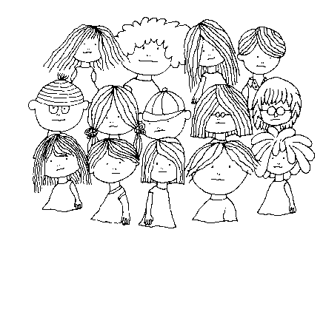
譯者：周逸芬 出版：和英

- 看完這本書後，你認為那一句話讓你印象最深刻？
  - 讓我印像最深刻的一句話是
。
- 你認為事情是怎樣開始的呢？
  - 我認為事情的發生，可能是這樣的：

。

- 如果你在哭的時候，聽到大家說的這些話，你會有什麼樣的感覺？
  - 我會覺得
。
- 當覺得受委屈或是被欺負時，你最不想聽的話是哪些呢？最想聽好朋友說哪些話？
＊我最不想聽到的話是：
。
  - 我最想聽到的話是：
。
5.如果你的身邊有人受了委屈而感到傷心難過，你會怎麼做？
  - 我會
。
6.現在請你做一張卡片，安慰一下書裡受委屈的小朋友吧！

